**VIABILIDAD DEL PROYECTO DE DESARROLLO DE UN SITIO WEB PARA LA VENTA DE ARTÍCULOS DE TECNOLOGÍA**

**LUIS DAVID CELIS CAICEDO**

**DIMAR DAVID GALVAN BAYONA**

**DEIVY CAMILO FLOREZ PRIETO**

**DIEGO ANDRES ECHEVERRIA RAMIREZ**

# RESULTADOS DE LA ENCUESTA DE VIABILIDAD DEL PROYECTO

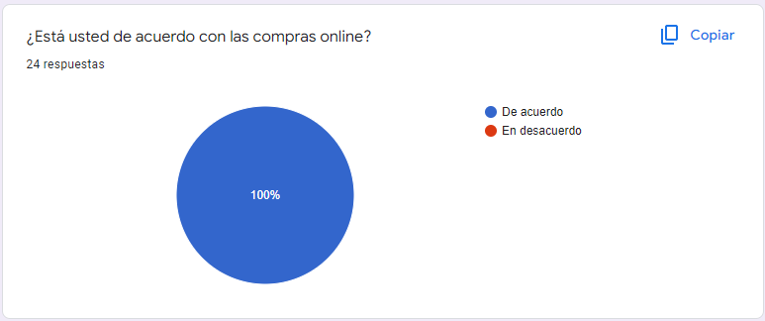

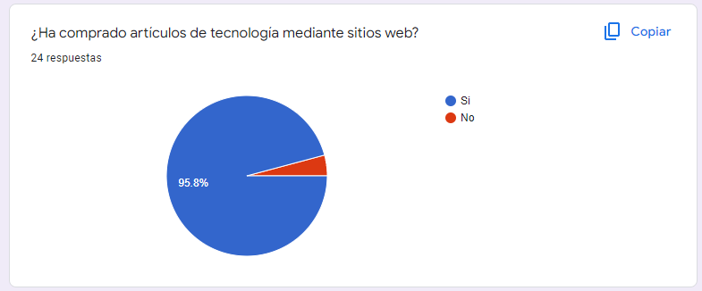

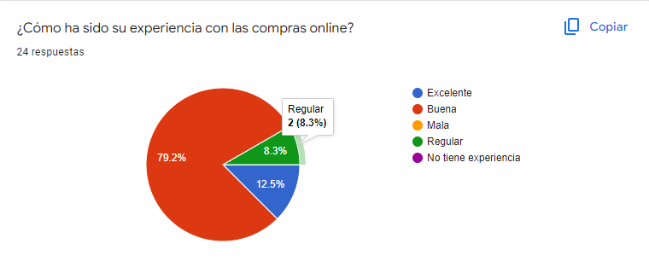

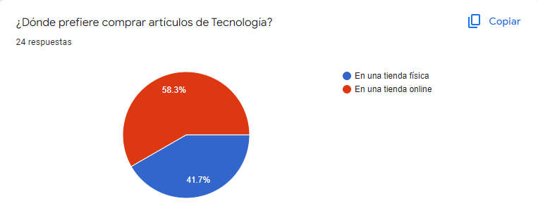

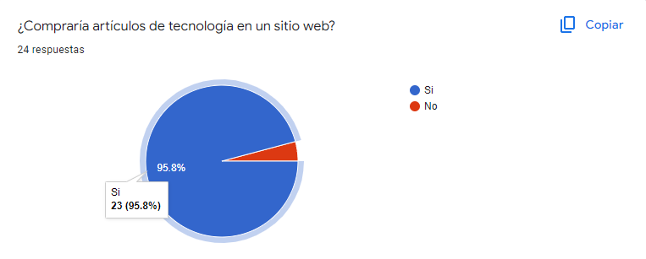

## ANALISIS DE LOS RESULTADOS

Según los resultados de la Encuesta se puede observar que la totalidad de los encuestados están de acuerdo con la compras online y que un 95.8% comprarían artículos de tecnología por medio de un sitio Web estos Datos nos ofrecen un panorama viable para la realización de nuestro proyecto, el cual consiste en el Desarrollo de un sitio web para la venta de artículos de tecnología, de lo cual podemos extraer que en mayor medida las personas estarían de acuerdo en realizar comprar online por medio de un sitio web.